***BERCK SUR MER***

**GRAND TOURNOI REGIONAL DE TAROT**

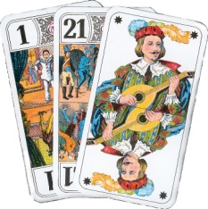En donnes libres ouvert à tous

P.C.N.

**ATTENTION AU CHANGEMENT D’HORAIRE**

***Au cottage des dunes à BERCK PLAGE***

**DIMANCHE 27 OCTOBRE 2024**

**DEBUT DU TOURNOI 14 H 15 ASSIS**

**(Inscriptions dès 13h30)**

Participation : 15 € Redistribution 90 %

**DOTATION sur la base de 25 tables :**

**1er: 320 € 2ème : 160 € 3ème: 110 € 4ème 90 € 5ème: 70€ 6ème: 60€**

**7ème : 40€ 8ème  au 9ème : 30€ 10ème au 22ème: 20€ 23ème au 25ème: 15€**

**REMBOURSEMENT DE LA MISE AUX 1ères POSITIONS (non cumulable).**

Pour tous renseignements : tel 06 99 78 29 86 ( Christèle présidente)

### BIENVENUE A TOUS

IPNS